Trygghetsvandring med lokal hyresgästförening Kristallskon och Stockholmshem den 15 november 2022.
Medverkande från Stockholmshem Lars Jägerstig, Från styrelsen Sonja Sigge och Gunilla Roxby Cromvall samt 5 hyresgäster.
Allmänt i området. Vid denna vandring fungerade de allra flesta gatlyktorna och portlamporna. Området är ganska fritt från klotter, vilket beror på att Stockholms stads entreprenör aktivt arbetar med tillsyn och tar bort klotter direkt. Några ställen med klotter identifierades, se nedan.
Trottoarerna är på många ställen mycket slitna, med gropar etc. vilket medför en halkrisk vintertid då det av smältvattnet bildas pölar som blir isfläckar.
- Kristalltorget. Problem med mycket stor ishalka vintertid, hela torget blir istäckt då smältvatten vid töväder rinner ner från omliggande berg mot torget dagtid. Problemet är att det behöver sandas, ansvarig är Trafikkontoret. Torget används som stråk för gående, och antal gående har ökat i och med att busshållplatsen på Kristallvägen tagits bort.
- Kristallvägen 1, baksida. Problem med att unga barn tar möbler och på så sätt når stegen och klättrar upp på taket, vilket är livsfarligt. Vid dagens tillsynspromenad var hela stegen nere vid marken och Lars Jägerstig tog en bild på denna och funderar på lösningar.
- Kristallvägen 10–14 baksida. Många gropar och hål i körvägen där gående riskerar och har skadats. Ny asfalt anlades där för några år sedan och Stockholmshem känner till problemet. Körvägen behöver åtgärdas med större markarbete (tung trafik bl.a. sophämtningar) och förstärka vägen. Vägen är ett nyttjandeavtal mellan bostadsrättsföreningen och Stockholmshem. Stockholmshem har inlett undersökning vad som behöver göras samt kostnad för detta.
- Tvättstugan, gående till och från. Stockholmshems mark som de ska sköta om är de två p-platserna som finns för i och urlastning samt någon meter ut jäms med tvättstugans långsida. Stockholmshem tillser att deras entreprenör sandar och snöröjer hela vägen ut till trottoaren. Resterande mark ska underhållas av BRF förutom den parkväg som går till tvättstugan innan BRF fastigheten börjar. Den delen ska snö och halk bekämpas av Hägersten Älvsjö SDF.
- Den lilla gatsnutten av Kristallvägen (baksidan Kristallvägen 87 och 89) västra sidan behöver slyröjas vid trottoaren (sidan där bilar parkerar) där finns kvistar och taggbuskar som gående får i ansiktet.
- Safirgränd. Problem med att entreprenörerna som arbetar där, lägger byggmaterial och stora avfallssäckar så gående hindras. Detta känner Stockholmshem till. Om hyresgäster upplever problemet igen ska de ringa till kundtjänst på Stockholmshem och anmäla detta.
- Gångväg från Kristallvägen mot parkleken. En taggbuske hänger över gångbanan och behöver beskäras.
- Backen upp mot Sulvägen från förskolan. Är nu asfalterad men det saknas skydd mot bilar, vilket gör att det nu är biltrafik där. LH anmäler under vandringen via Tyck till appen att skydd såsom pållare eller bom behöver sättas upp vid Sulvägen. Det behöver också slyröjas då taggbuskar växer över gångbanan i höjd med gåendes ansikten. Problem med halka vintertid (trots anmälan på Tyck till app) på alla vägar från Sulvägen vändplan, både bilvägar och gångvägen förbi tvättstugan och ner mot Folkparksvägen. (Sulvägen 44 – sätta någon sorts urnor vid trädgårdsbordet)
- Anmälan görs via Tyck till appen att belysning saknas ner mot skolan vid Sulvägen.
- Det har varit stort problem med missbruk och narkotikaaffärer i området kring denna skola. Fnv tycks det vara lugnare men om problemet uppkommer igen ska hyresgäster ringa 112 vid pågående langning etc. eller 114 14 om man inte kan ringa direkt men vet att det hänt igen.
- Fortsatt problem med trottoaren på Sulvägen 57–51 som behöver rätas upp samt få ny asfalt. Stor halkrisk för gående på trottoaren där behöver det också slyröjas för gående. Även motsatt sida av Sulvägen behöver slyröjas.
- Sulvägen 76–78. Stockholmshem behöver informera hyresgästerna och rensa upp bland alla grillar och bråten. Stockholmshem bör i stället tillse att en permanent grill finns. En skylt finns kvar som anger att lekplatsen sköts av Stockholmshem men denna lekplats finns inte utan istället har hyresgäster satt ut en hel del pallkragar. Detta ställe behöver också skötas om då det är snett och vint etc. Där finns en hel del möbler, uppställda på flera ställen. Planteringsjordssäckar ligger på flera ställen. Kanske kan man ordna ett snyggare förvaringsställe då en p-plats tagits bort. Se bilder.
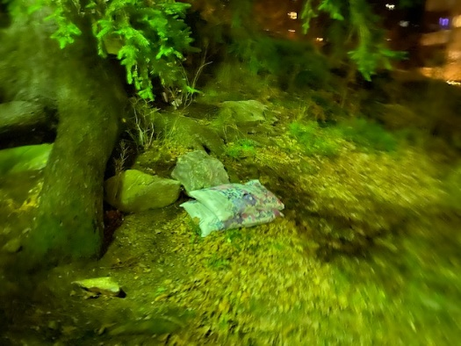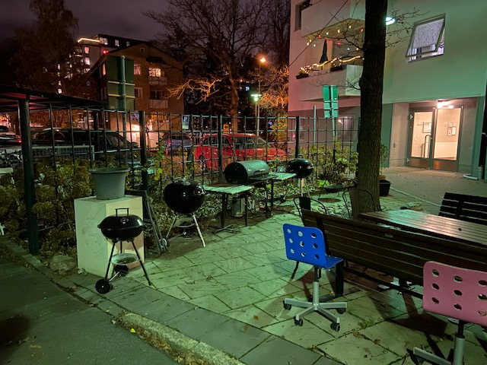

- Trottoaren Pliggvägen mot Klackvägen norra sidan. Behöver rätas upp samt ny asfalt, se ovan.
- Klotter på skylten gående har företräde till infarten miljöstugan Pliggvägen.
- Tåhättevägen, det är inte markerat var cyklisterna ska cykla och gående passera. Skickas under vandringen direkt till tyck till app tillsammans med foto.
- Tåhättevägen planteringarna framför portarna är mycket trista och behöver ses över. De boende här saknar gårdsmiljö varför det är extra viktigt med planteringarna framför huset. Det behövs en trevlig sällskapsyta med möjlighet till lek på baksidan, men den marken tillhör Hägersten-Älvsjö SDF och samarbete hur detta ska utformas behöver ske mellan Stockholmshem och SDF.
- Klotter på elhus och elskåp infarten till Tåhättevägen.
Minnesanteckning gjorda av Gunilla Roxby Cromvall ordförande lokal hyresgästförening Kristallskon.
Skickas för kännedom till Stockholmshems kundförvaltare Lars Jägerstig samt Mikael Ringström och Michael Parman Hägersten Älvsjö SDF.

